TRƯỜNG ĐẠI HỌC TÂY ĐÔ LAN TỎA ĐẠO LÝ “UỐNG NƯỚC NHỚ NGUỒN” QUA CHUỖI HOẠT ĐỘNG TRI ÂN NHÂN KỶ NIỆM 79 NĂM NGÀY THƯƠNG BINH LIỆT SĨ
Mỗi dịp tháng Bảy về, truyền thống “Uống nước nhớ nguồn”, “Đền ơn đáp nghĩa” lại được khơi dậy mạnh mẽ trong mỗi người dân Việt Nam. Đây là dịp để cả xã hội cùng tưởng nhớ, tri ân những anh hùng liệt sĩ, thương binh, bệnh binh, Mẹ Việt Nam Anh hùng và các gia đình có công với cách mạng - những người đã cống hiến, hy sinh vì độc lập, tự do của dân tộc và cuộc sống bình yên ngày hôm nay.
Hòa chung không khí thiêng liêng nhân kỷ niệm 79 năm Ngày Thương binh - Liệt sĩ (27/7/1947 - 27/7/2026), Trường Đại học Tây Đô đã tổ chức chuỗi hoạt động ý nghĩa với nhiều nội dung thiết thực, góp phần lan tỏa truyền thống tốt đẹp của dân tộc, đồng thời giáo dục lòng yêu nước, tinh thần trách nhiệm và đạo lý biết ơn trong cán bộ, giảng viên, nhân viên và người học.
Mở đầu chuỗi hoạt động, đoàn công tác Trường Đại học Tây Đô đã đến thăm hỏi, động viên và trao quà đến các gia đình chính sách trên địa bàn phường Khánh Hòa, thành phố Cần Thơ. Đoàn công tác do NGND.PGS.TS. Phan Văn Thơm - Thành viên Hội đồng trường, Trưởng Ban Thiện nguyện Trường Đại học Tây Đô làm Trưởng đoàn, cùng đại diện Phòng Truyền thông và Bí thư Đoàn phường Khánh Hòa.
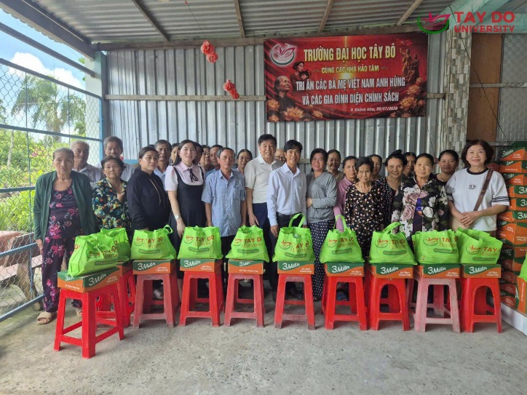
NGDD.PGS.TS. Phan Văn Thơm – Thành viên Hội đồng Trường, Trưởng ban thiện nguyện trao quà đến Mẹ Việt Nam Anh hùng, các gia đình liệt sĩ, thương binh và hai hộ gia đình có hoàn cảnh đặc biệt khó khăn
Trong chương trình, đoàn đã trao 40 phần quà đến Mẹ Việt Nam Anh hùng, các gia đình liệt sĩ, thương binh và hai hộ gia đình có hoàn cảnh đặc biệt khó khăn trên địa bàn. Mỗi phần quà được trao tận tay không chỉ là sự sẻ chia về vật chất mà còn gửi gắm tình cảm, lòng biết ơn và sự tri ân sâu sắc đối với những người đã dành trọn tuổi xuân, thậm chí cả cuộc đời mình cho sự nghiệp đấu tranh giải phóng dân tộc và bảo vệ Tổ quốc. Những lời thăm hỏi chân thành, những cái bắt tay ấm áp đã góp phần lan tỏa giá trị nhân văn, tiếp thêm niềm vui và sự động viên đến các gia đình chính sách trong dịp kỷ niệm đầy ý nghĩa.
Tiếp nối chuỗi hoạt động là chương trình họp mặt và trao quà đến cán bộ, giảng viên, nhân viên, sinh viên và học viên là con của các gia đình thương binh, liệt sĩ. Trong không khí ấm áp, thân tình, lãnh đạo Nhà trường đã gửi lời thăm hỏi, động viên và bày tỏ sự trân trọng đối với những đóng góp, hy sinh của các thế hệ đi trước. Những phần quà được trao không chỉ mang giá trị vật chất mà còn là sự sẻ chia, là lời tri ân chân thành của tập thể Trường Đại học Tây Đô đối với những gia đình đã góp phần viết nên những trang sử vẻ vang của dân tộc.
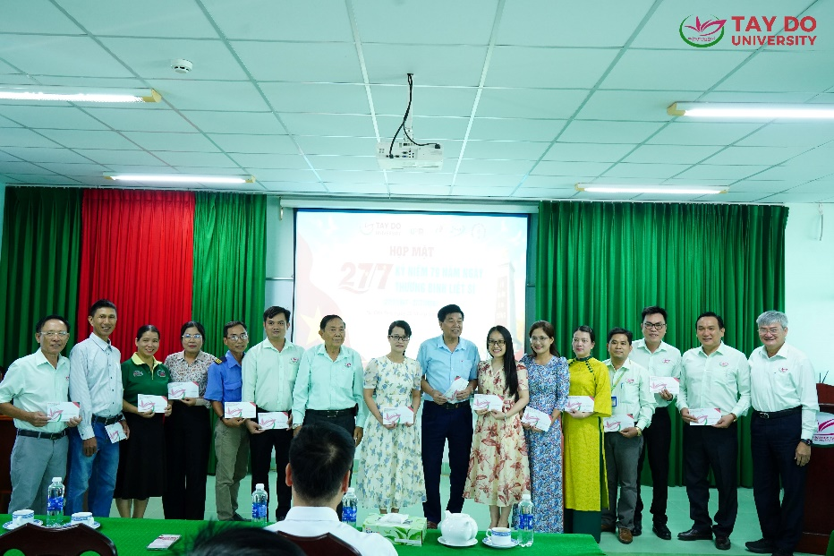
Trường Đại học Tây Đô tổ chức họp mặt, tặng quà cho con Thương binh - Liệt sĩ
Bên cạnh đó, Trường đã đến thăm hỏi, tặng quà Mẹ Việt Nam Anh hùng do Nhà trường nhận phụng dưỡng. Những lời thăm hỏi ân cần, những cái nắm tay đầy tình cảm cùng những món quà nghĩa tình đã thể hiện sự biết ơn sâu sắc trước những hy sinh to lớn của Mẹ và gia đình vì sự nghiệp đấu tranh giải phóng dân tộc. Hoạt động không chỉ thể hiện trách nhiệm của Nhà trường đối với công tác đền ơn đáp nghĩa mà còn là sự tiếp nối những giá trị nhân văn đã được gìn giữ và vun đắp trong suốt quá trình xây dựng, phát triển.
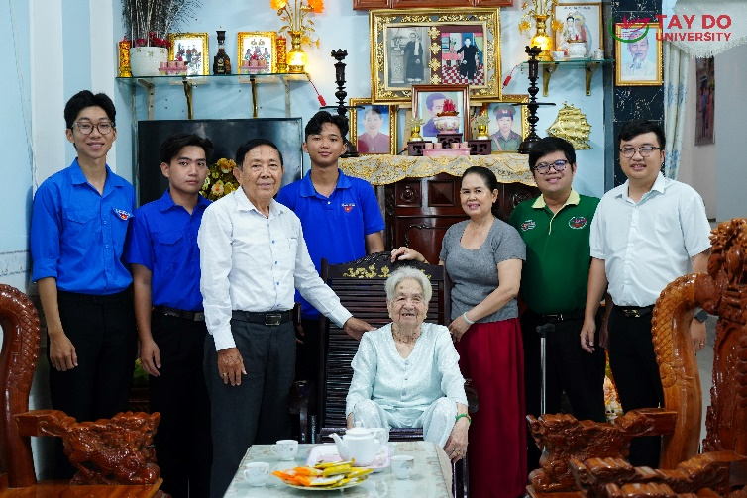
Trường Đại học Tây Đô tổ chức thăm hỏi, tặng quà cho Mẹ Việt Nam anh hùng
Trong chuỗi hoạt động tri ân, cá bạn đoàn viên, thanh niên và sinh viên Trường Đại học Tây Đô cũng đã tham gia Lễ thắp nến tri ân tại Nghĩa trang Liệt sĩ TP. Cần Thơ. Giữa không gian trang nghiêm, từng nén hương được dâng lên, từng ngọn nến được thắp sáng trước anh linh các anh hùng liệt sĩ như lời nhắc nhở về những hy sinh cao cả để đất nước có được hòa bình, độc lập và phát triển như hôm nay. Mỗi ánh nến không chỉ thắp sáng những phần mộ mà còn thắp lên trong lòng thế hệ trẻ niềm tự hào dân tộc, lòng biết ơn và ý thức sống có trách nhiệm đối với quê hương, đất nước.
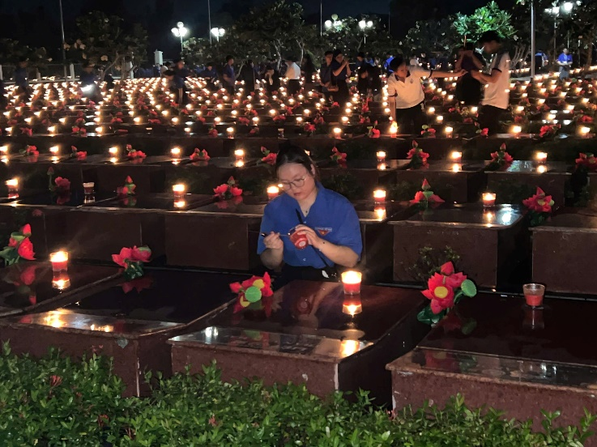
Đoàn thanh niên Trường Đại học Tây Đô tham dự chương trình thắp nến tri ân
Thông qua chuỗi hoạt động ý nghĩa này, Trường Đại học Tây Đô tiếp tục khẳng định việc giáo dục truyền thống cách mạng, bồi dưỡng lý tưởng sống đẹp và trách nhiệm công dân luôn là một trong những giá trị cốt lõi được Nhà trường quan tâm thực hiện. Không chỉ chú trọng đào tạo nguồn nhân lực chất lượng cao, Trường còn hướng đến xây dựng môi trường giáo dục giàu tính nhân văn, nơi mỗi cán bộ, giảng viên và người học đều được nuôi dưỡng tinh thần cống hiến, biết trân trọng quá khứ, sống có trách nhiệm với hiện tại và góp sức dựng xây tương lai.
Phát huy truyền thống “Uống nước nhớ nguồn”, Trường Đại học Tây Đô sẽ tiếp tục triển khai nhiều hoạt động thiết thực hướng về cộng đồng, góp phần gìn giữ và lan tỏa những giá trị nhân văn tốt đẹp, để lòng biết ơn không chỉ được thể hiện trong những dịp kỷ niệm mà trở thành nét đẹp văn hóa được gìn giữ và phát huy trong mọi hoạt động của Nhà trường.
Một số hoạt động của Trường trong dịp kỷ niệm 79 năm ngày Thương binh - Liệt sĩ:
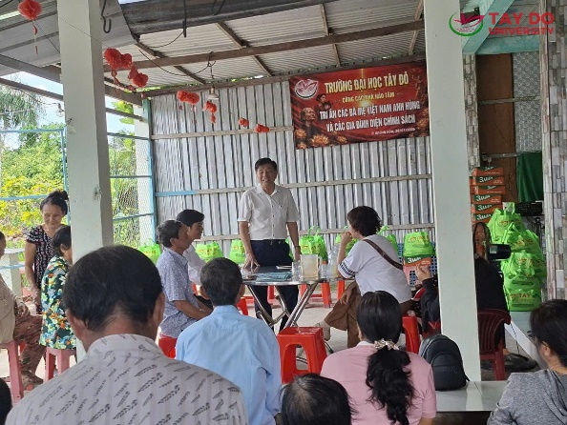
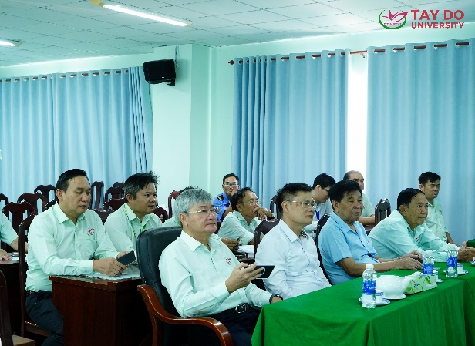
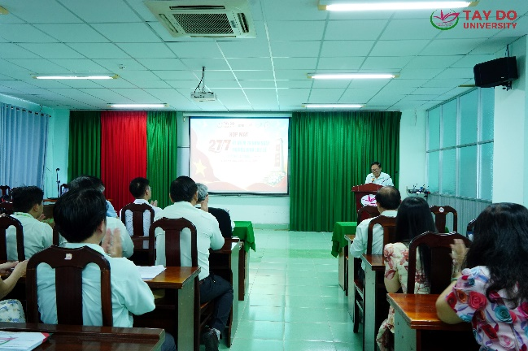
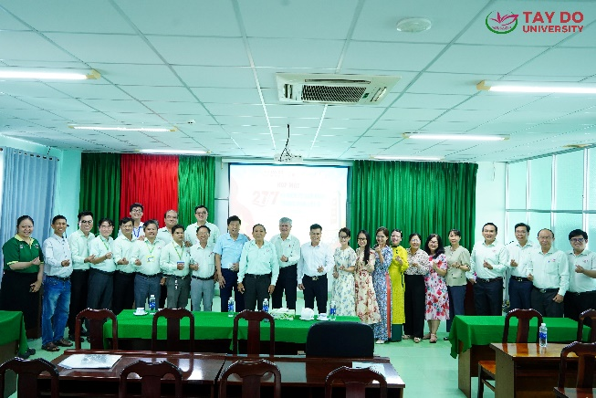
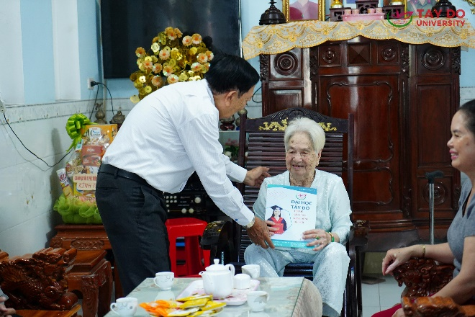
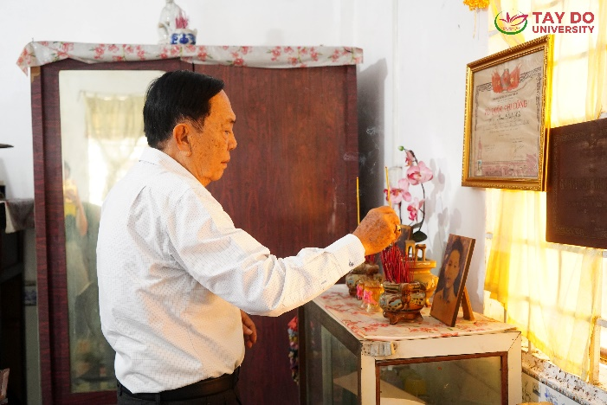
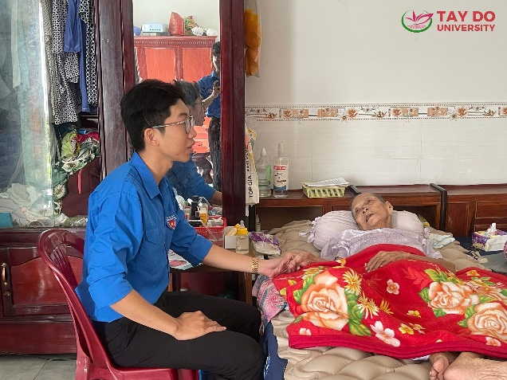
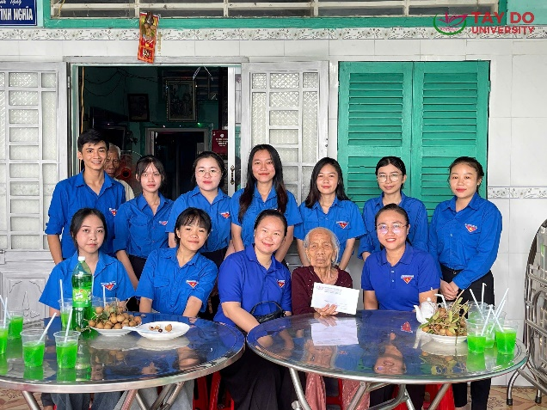
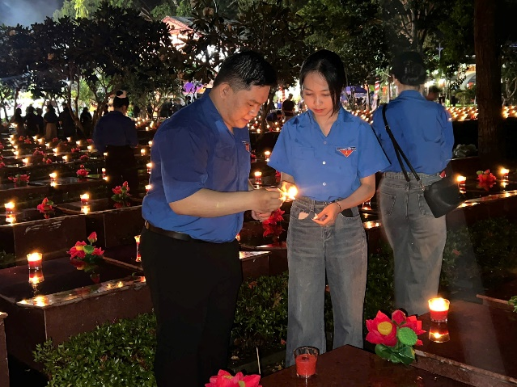
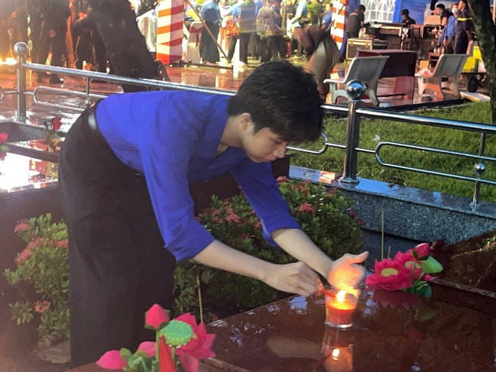
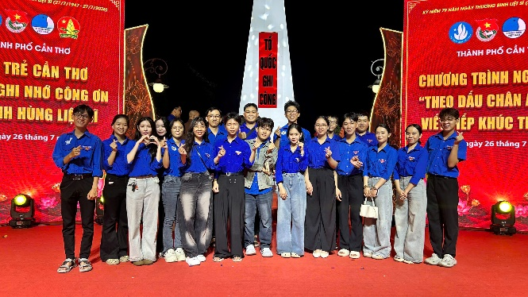
Tin bài: Thảo Ly
DUYỆT CỦA PHÒNG TS&TT

